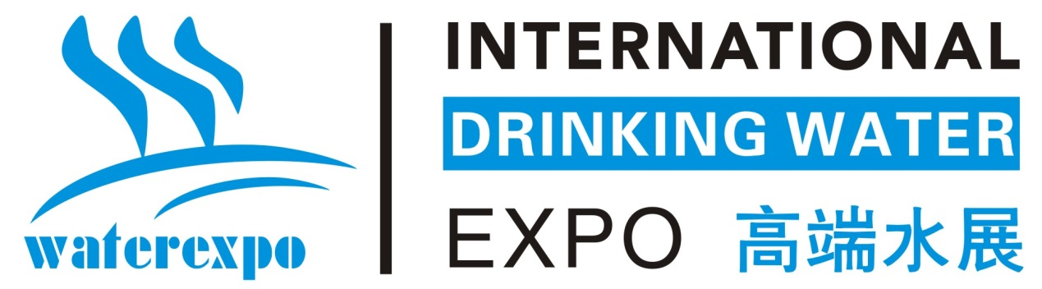
第20届广东饮水节
2020第9届广州国际高端饮用水产业博览会
时间：2020年6月3-5日 地点：广州·广交会展馆B区

展会咨询：龙雪梅13535204453（微信同号）

国际指导单位：环球好水协会（The Fine Water Society） 伯克利斯普林斯国际品水大赛组委会
指导主办：广东省瓶装饮用水行业协会
支持单位：广西瓶装饮用水行业协会 广东省营养健康产业协会 瓶装水世界
承办单位：广州市亿帆展览服务有限公司

【展会介绍】
原国家卫生部副部长殷大奎指出，重视饮水健康是身体健康的必经之路。健康饮水已成为消费者聚焦的新诉求，在这种趋势下，高端饮用水及功能饮水设备行业正以高速的增长率在市场中异军突起。广州国际高端饮用水产业博览会致力为行业搭建一个技术交流、促进合作、扩大上下游贸易、提高品牌和企业知名度的平台，并与第29届广州国际大健康产业博览会（IHE China大健康展）同期举办，共同打造高端饮用水产业权威、专业的商贸采购盛宴。
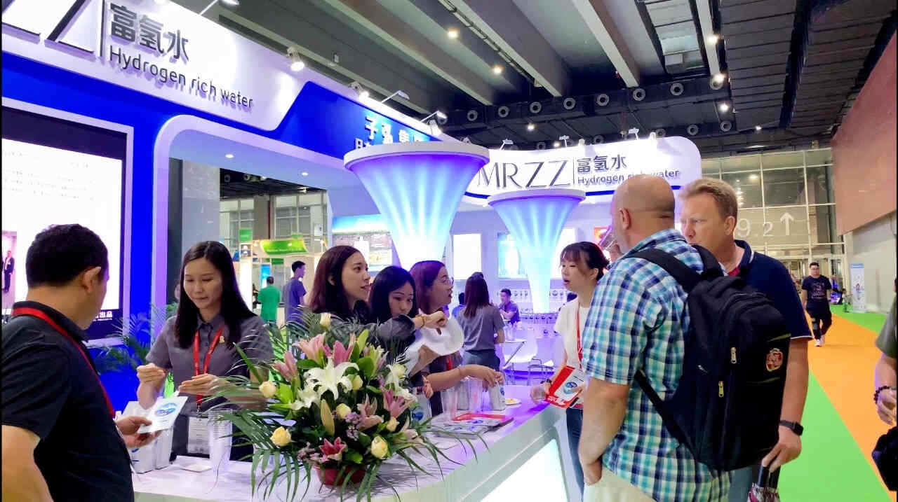
2020强势展望:
展会面积：60000平方米
参展商：1500家
观众：100000次
参展国家：45个
（以上为预测数据）

【为何参展？】
1、与第29届IHE China大健康展同期举办，60,000平方米、1,500多家展商、45个参展国家，共享10万多专业采购商资源，拓展全球商业版图
2、汇集法国、波兰、土耳其、意大利等最优质水源地品牌及国内外高端饮品品牌，更有西藏、广西、长白山、贵州、黑龙江等国内龙头品牌加盟
3、针对35万数据库进行短信、电邮及电话定向邀约，对接多个酒店、咖啡厅、餐饮机构、俱乐部、月子中心、高端人群等买家渠道
4、与特邀VIP买家团体、协会进行一对一精准商务洽谈，助您精准、高效促成订单
5、40+场高端论坛及活动大赛，同期举办第六届广州国际品水大赛，为您品牌曝光、建立销售渠道提供创新机遇
6、300+专业媒体及100+大众媒体多渠道密集推广，让您的产品得到广泛传播

【2019展会回顾】
展会面积：50000平方米
参展商：1203家
参展国家：41个
观众：81507人次
商务配对会：1720场次
部分参展国家包括：意大利、加拿大、韩国、捷克、俄罗斯、日本、澳大利亚、美国、波兰、马来西亚、墨西哥、埃及、新西兰、牙买加、匈牙利、泰国、斯里兰卡、斯洛文尼亚、印度尼西亚、沙特阿拉伯、迪拜等

展商评价：
“展会很专业，绝大多数参会者对高端水都有着很深的认知，前来我们帕米尔天泉展位咨询洽谈的80%都是精准买家，达成效果也非常可观。这样的展会非常有利于提升品牌知名度，也非常有利于开拓新的市场。”——帕米尔天泉有限公司品牌经理 谷迎迎

“展会的国际化程度非常高，全球各地的客商都前来参展和采购，是有别于国内其他展会的核心竞争力，为我们开拓销售渠道带来了全新机遇。另外展会的服务也让我相当满意！”——广州子弘生物科技有限公司董事长 张海桥

【专业观众渠道】
饮品行业贸易及零售：专业代理商经销商、进口商、加盟商、分销商等
大型品牌超市（沃尔玛、山姆会员商店、华润万家、百佳超市、屈臣氏、京东7fresh 超市、广百百货等）
连锁便利店 （7-11、全家便利店、喜士多、喜洋洋便利店、美宜佳等）

特通渠道：星级酒店（威斯丁酒店、朗豪酒店、喜来登酒店、万豪酒店、四季酒店等）
高端西餐厅(广州塔餐饮、洛奇先生餐吧、Deli&Leisure 西餐厅、漫活堂.健康有机西餐厅、梵高艺术餐厅等）
月子中心（仕馨月子会所、名媛月府、祈福月子中心、馨月汇、澳玥月子中心、广州巍阁月子中心等）
酒吧、高尔夫俱乐部、私人会所、4S店、母婴店、养生馆、健康管理连锁机构、地方性度假区（如长隆度假村）、高端会议、企业事业单位团购、政府专供等

线上渠道：综合性知名电商平台（1688.com、淘宝、京东、唯品会、洋码头、网易考拉、小红书等）
食品饮料专营社区新零售电商平台（广东松鼠在行动、蜜幂生活、南方优品、实名农户、乐家生鲜、健康美食汇等）
微商（K大咖、七尚网络、全民流量、电商之家、贝美集团、SGG七格格俱乐部等）
（以上为部分买家名单，排名不分先后）

【同期活动】2020第六届广州国际品水大赛
广州国际品水大赛已连续成功举办五年，大赛由环球好水协会和组委会共同举办。2019年，大赛汇聚来自美国、匈牙利、挪威、中国等近20个国家和地区的150个优质水品牌角逐“非碳酸矿泉水”、“碳酸矿泉水”、“风味矿泉水”三大类别奖项，评审团由环球好水网创始人兼出版人迈克尔·马萨博士主持，联同韩国、港澳台品鉴专家采用盲品的方式进行评分。本次大赛对饮用水生产商、出口商、进口商、经销商、零售商有实际指导意义。

【展品范围】
一、包装饮用水产品
天然矿泉水、冰川水、天然山泉水、富硒水、天然苏打水、天然含气矿泉水、富氢水、母婴水、低氘水、雪融水、深层海洋水、植物水、天然小分子团水、泡茶水、医疗矿泉水及其它饮用水等
二、富氢饮用水产业类
富氢水机、富氢水瓷、富氢水壶、富氢水杯、氢水棒、吸氢机、硅素、氢水滤芯、富氢水生产设备、检测机构、氢浓度监测仪等氢产品系列
三、功能饮用水及水机
电解质水机、高磁化能量直饮机、苏打水机、钙离子水机、多功能制水机、纳米电解制水机、软水机、纯水机、磁化水壶、富氢水杯、纳米能量水杯、多功能量水杯、养生水杯、保健功能活化杯等
四、高端水的配套服务
即热式饮水机、高端水定制服务、矿泉水灌装设备、贴标设备、水净化设备、水过滤设备、水软化设备、包装容器、包装设计、科研机构、优质水源地项目招商等

【展位类型、价格和配置】
特装展位（36 m2起租） 海外企业 USD 330/ m2 国内企业 RMB 1100/ m2
豪华展位（3 m×3m） 海外企业 USD 3968/个 国内企业双开口 RMB 16500/个 单开口 RMB 15000/个
标准展位（3 m×3m） 海外企业不设此类展位 国内企业双开口 RMB 12100/个 单开口 RMB 11000/个
特装展位配置：
光地36m2起租，无任何配置，另需缴纳施工管理费和电费。
豪华展位配置：
3mX3mX3.5m（H），2套/1套弧形楣板，6支/4支射灯，1张铝合金咨询台，1个展示柜，1张铝合金方桌，4把黑皮椅，3套/2套灯箱，1个电源插座（220V限500W内非照明），2面/3面围板，1个纸篓，展位地毯1张。
标准展位配置：
3mX3mX2.5m（H），2套/1套标准楣板，2支日光灯（挂楣板后面），1张铝合金咨询台，2把折叠椅，1个电源插座（220V限500W内非照明），两/三面围板，1个纸篓，展位地毯1张。

【会刊广告及其它广告】
◆封面：28000元RMB（140×210mm） ◆参展证广告：30000元/馆
◆封底：20000元RMB（140×210mm） ◆参观证广告：50000元
◆封二：12000元RMB（140×210mm） ◆手提礼品袋单面广告：20000元/2000个
◆封三：12000元RMB（140×210mm） ◆门票广告：5000RMB/10000张
◆扉页：13000元RMB（140×210mm） ◆VIP观众邀请函封底广告：10000元/10000张
◆彩色内页：6000元RMB（140×210mm） ◆展馆大型喷画广告（详细价格备索）
◆推介会：参展企业10000元/场（30分钟），非参展企业20000元/场（30分钟）。指定时段需加收50%。

【参展联系办公室】
广州市亿帆展览服务有限公司
地址：广州市天河区燕岭路25-27号银燕大厦202单元
联系人：龙雪梅 13535204453（微信同号）
电话：020-88529219
传真：020-88527871
Q Q：861798067
邮箱：gzyfzllxm@163.com
官网：www.waterexpocn.com

